Отдел образования Саракташского района Оренбургской области
Муниципальное общеобразовательное бюджетное учреждение
«Саракташская средняя общеобразовательная школа №1
имени 70-летия Победы в Великой Отечественной войне»

Проектно-исследовательская работа по теме:

«Оценка экологического состояние почв по учету количества и биомассе дождевых червей »

Автор: Кабаева Аделина,
учащаяся 10 «А» класса
МОБУ СОШ №1,
п. Саракташ, Оренбургская область

Руководитель: Слепушкина Марина Александровна,
учитель биологии,
МОБУ СОШ №1

п. Саракташ, Оренбургская область
март 2022г.

Содержание
Введение……………………………………………………………………….......3
1.Теоретическая часть…………………………………………………………….5
1.1 Дождевые черви и экология………………………………………………….5
1.2.Среднестатистическое содержание и масса дождевых червей в различных типах почв……………………................................................................................7
1.3.Особенности учета дождевых червей …………………………………….....7
1.4.Сведения о численности дождевых червей в почвах…………………….....8
2. Практическая часть……………………………………………………….......10
2.1. Учёт численности дождевых червей………………………………………10
2.2. Численность и биомасса червей в различных биотопах района
исследования……………………………………………………………………..11
2.3. Зависимость количества и биомассы червей от степени антропогенного воздействия……………………………………………………………………....12
Вывод ………………………………………………………………………….....13
Заключение…………………………………………………………………….....13
Рекомендации …………………………………………………………………....14
Список литературы……………………………………………………………....14
Приложение ………………………………………………………………….......15

Введение

Актуальность: плодородие почвы во многом определяется наличием фауны почвенных беспозвоночных организмов, в частности насекомых и червей. Однако наибольшую численность составляют дождевые черви, которые играют наибольшую роль в процессе почвообразования.
Цель проекта: изучить и дать оценку состоянию почв в п. Саракташ по учету количества и биомассе дождевых червей.
Задачи:
- изучить научно - популярную литературу данной тематики, интернет-ресурсы;
- изучить экологию дождевых червей;
- изучить метод биоиндекации;
- изучить дорожно-тропиночную систему, биотопы, структуры почв на исследуемой территории;
- провести исследования методом прикопки в разных экосистемах;
- рассчитать численность, размер и биомассу червей на определенных площадках;
- сделать выводы о размещении червей в различных экосистемах района исследования и оценить состояние почв.

Объект исследования – разновидности дождевых червей, обитающих в п. Саракташ.
Предмет исследования: состояние почв в разных районах п. Саракташ.

Сроки исследования: март – апрель 2022 года.

Новизна: собственное исследование состояние почв в п. Саракташ.

Методы исследования:
- исследование научной литературы;
- морфометрический;
- микробиологический анализ;
- сравнение;
- анализ полученных данных;
- вывод

Гипотеза: используя микробиологический анализ и метод биоиндекации можно оценить состояние почв в разных районах посёлка Саракташ.
Практическая значимость работы: в литературе я не нашла сведений о влиянии факторов окружающей среды на состояние почв именно на территории Саракташского района, поэтому работа может быть использована на уроках краеведения по биологии

1.Теоретическая часть

1.1. Дождевые черви и экология.

Черви являются одними из древнейших и самых распространённых животных. В разное время их изучением занимались такие учёные, как немецкий биолог Геккель Эрнст, Ч. Дарвин, швейцарский зоолог Ланг Арнольд, русский зоолог Ульянин Василий, советские зоологи Насонов Николай Викторович, Беклемишев Владимир Николаевич, Иванов Артемий Васильевич. Изучение червей актуально и сегодня.
Дождевые (земляные) черви - крупные беспозвоночные почвенные животные - сапрофаги, питающиеся растительными остатками. В почвах нашей страны их насчитывается около 97 видов. Пропуская через свой кишечник большую массу отмерших растительных тканей, сапрофаги их разрушают, переваривают и перемешивают с землей. Им же принадлежит заслуга в переработке компостов, которые через некоторое время превращаются в сыпучий, рыхлый, состоящий почти исключительно из гранулированных экскрементов червей материал. Это - водопрочные, водоемкие, гидрофильные структуры, которые составляют в почве наиболее ценные формы гумуса и являются центрами микробиологической активности. Дело в том, что в кишечнике червей развиваются процессы полимеризации низкомолекулярных продуктов распада органических веществ и формируются молекулы гуминовых кислот, образующие комплексные соединения с минеральными компонентами почвы, прежде всего с кальцием (гуматы кальция). Последние долго сохраняются, делают почву структурной, что предупреждает ветровую и водную эрозии.
Роясь в земле, черви поглощают не только перегной, но и бактерии, водоросли, грибы с их спорами, простейшие организмы животного мира и нематод.
Количество бактерий в почве огромно. Один грамм подзолистой почвы на целине содержит 300-600 миллионов, а один грамм окультуренных черноземов и сероземов - до 3 млрд. Общая живая масса их на одном гектаре пахотного слоя составляет 5 -10 т. В навозных компостах или хорошо удобренной навозом почве количество микроорганизмов еще больше. Почвенная микрофлора и микрофауна являются основным источником белкового питания дождевых червей. Она почти полностью переваривается в их пищеварительном канале и практически отсутствует в копролитах (копрос - испражнения, литое - камень). Зато там содержится огромное количество собственной кишечной флоры. Почвенная микрофлора и микрофлора копролитов - это не пассивная биомасса. Она содержит много самых разнообразных ферментов, антибиотиков, аминокислот, витаминов, других биологически активных веществ, которые взаимодействуют и саморегулируются, обеззараживая патогенную микрофлору. Этому способствуют не только черви, но они доминируют, составляя 50-72 % всей биомассы почвенных беспозвоночных. На одном гектаре хорошо ухоженных лугов или пастбищ общее их количество (до химизации) составляло от 1 до 200 млн особей (в среднем около 20 млн), вес же биомассы - от 2 до 5 т/га, что почти в 100 раз превышает биомассу наземных животных на данной площади.
Почва - это живой организм, где микроорганизмы закрепляют химические элементы в своих клетках, тогда как дождевые черви (и другие почвенные беспозвоночные) способствуют выведению этих элементов из органического вещества растений и микробной биомассы. В этом круговороте веществ они выступают как регуляторы деятельности микроорганизмов, как санитары и дезодораторы почвы, которая при сем обогащается азотом, фосфором, калием, сбалансированными между собой по природной технологии. При высокой численности червей в компостах они перерабатывают его в высокоэффективное гумусное удобрение. В копролитах червей естественных популяций содержание гумуса составляет 11 - 15 %, а у выведенных искусственно - до 35 %. Такое удобрение - "хлеб" для растений. Оно восстанавливает и повышает плодородие почвы лучше, чем навоз, гарантируя более весомую прибавку урожая.
Дождевые черви распространены по всей территории России, до крайнего севера включительно. Наиболее богата видами фауна дождевых червей на юге, особенно в горных районах Крыма, Кавказа и Средней Азии.
Ч. Дарвин подчеркивал большое значение дождевых червей, как почвообразователей; на это указывали и крупнейшие русские почвоведы: Г. Н. Высоцкий, К. Д. Глинка, В. В. Докучаев, П. А. Костычев и др. Черви рыхлят почву, пронизывают ее своими ходами, способствуя ее аэрации и проникновению воды в глубину, перемешивают ее, ускоряют разложение растительных остатков, создают очень прочную мелкокомковатую структуру. В переработанной ими земле повышается содержание необходимых для растений веществ – соединений азота, фосфора, кальция, калия и др. значение дождевых червей в повышении плодородия почвы настолько велико, что в последнее время их начинают разводить искусственно. По Дарвину, дождевые черви выбрасывают на поверхность св. 20-30 m переработанной земли (сухой вес) на 1 га в год. Этот расчет сделан, исходя из наличия 12-15 червей на 1квадратный метр; фактически же на культурных почвах их количество достигает 200-500 на 1 квадратный метр. При искусственном разведении червей (в компостных ямах, ящиках со смесью навоза и земли) удается увеличить число их до 10-15тыс. на 1квадратный метр. Дождевые черви являются ценным кормом для домашней птицы, в частности для кур. Однако дождевые черви приносят и некоторый вред, являясь промежуточными хозяевами легочных глистов свиней, от которых особенно страдает молодняк.

1.2.Среднестатистическое содержание и масса дождевых червей в различных типах почв.
Почва | Количество  червей на м2, шт | Масса одного червя, г | Масса червей на м2, кг | Длина ходов одного червя, м | Общая длина ходов на м2, км
Суглинистая  почва | 450 | 0,2 | 0,9 | 20 | 9
Супесчаная  почва | 450 | 0,2 | 0,9 | 20 | 9
Глинистая  почва | 225 | 0,2 | 0,45 | 20 | 4,5
Кислотная  почва | 25 | 0,2 | 0,005 | 20 | 0,5
1.3. Особенности учета дождевых червей.
Специально для учета дождевых червей применяется полив поверхности почвы (пробы) раздражающими покровы червей жидкостями, заставляющими их выходить на поверхность. Сначала для этой цели применяли раствор марганцовокислого калия. Этот метод обладает тем недостатком, что заставляет выходить на поверхность только виды с широкими постоянными ходами, как Lumbricus terrestris L., большинство же более мелких собственно почвенных форм при применении этого метода с достаточной точностью не учитывается. В настоящее время этот метод не применяется. Позже для выгонки червей из почвы был предложен полив учетной поверхности почвы раствором формалина (Raw 1959). Этот метод тоже особенно эффективен в отношении видов, с вертикальными мало ветвящимися ходами и неэффективен по отношению к видам, обитающим в минеральных слоях почвы, особенно впадающим в состояние летнего покоя.
При использовании этого метода рекомендуются растворы формалина крепостью от 0,14 до 0,5%. Слабые растворы эффективны во влажных районах для выгонки таких видов, как Lumbricus terrestris, но позволяют учесть не более 50% особей таких видов, как Eisenia rosea Sav. и Allolobophora caliginosa Sav. Применение раствора крепостью 0,5% позволяет достаточно полно учитывать склонных к диапаузированию червей на участках с влажной и водопроницаемой почвой. Рекомендуется на пробу площадью 0,5 м 2 выливать 3 раза по 10 л раствора. Эффективнее всего этот метод при температуре около 10°С и при влажности суглинистой почвы около 40%.
В тех случаях, когда исследователя не интересует вертикальное распределение видов и дождевые черви представлены поверхностными и норными видами, можно рекомендовать этот метод как менее трудоемкий. Однако для большинства почвенно-зоологических исследований он малопригоден. Кроме того, при этом методе требуется доставка к пробам большого количества воды, что ограничивает его применение во многих случаях, особенно в лесах.
Следует, однако, отметить, что выгонка формалином - единственный метод, позволяющий выявить и хотя бы примерно определить численность таких червей, как Scherotheca chicharia Bouche, обитающих в трещинах известняков. Однако в более сухих местностях этот метод недостаточно эффективен, и рекомендуется после выгонки червей формалином разобрать вручную верхние 10 см почвы.
В случае очень богатых волокнистыми растительными остатками почв для извлечения дождевых червей рекомендуется метод, аналогичный методу извлечения из проб нематод.
Пробы почвы доставляют в мешках и помещают в простой прибор следующего устройства. В детской ванночке на высоте 5 см от дна укрепляется проволочное сито, на которое и высыпают (равномерно распределяя) исследуемую торфянистую почву. Ванночку заливают наполовину водой, а затем над ней устанавливают батарею из 14—16 Вт лампочек. Через 3 ч после включения лампочек снимают батарею лампочек, затем вынимают сито с почвой, а потом вылавливают из воды червей. На участке с густой зарослью Deschampsia этот метод оказался более эффективным, чем ручная разборка или выгонка формалином при учете червей, например, вида Allolobophora caliginosa.
1.4. Сведения о численности дождевых червей в почвах.
О питании и образе жизни дождевых червей ясно, что деятельность их тесно связана с поверхностью почвы. Поэтому плотность населения дождевых червей в природных условиях целесообразно определять на единицу площади поверхности почвы, удобнее всего на 1 м .
В таблице 1 сопоставлены некоторые цифровые данные о плотности населения червей в разных местностях и в разных географических пунктах. Из данных таблица 1 можно видеть, что количество червей в разных пунктах очень различно, но везде, где были найдены черви и был произведен их учет, получились величины в десятки и сотни червей на 1 м . Большая часть этих данных может характеризовать плотность населения червей на значительных площадях только с приближенной точностью. Но там, где условия однородны и плотность населения червей значительна, установленные цифры могут приблизительно указать число червей, приходящихся на 1 га (умножив цифры таблицы на 10000, получим плотность населения червей от 200 000 до 5 100 000 экз.). Величины этого же порядка получены для Северной Америки и долины Большого Нила. Дарвин, воспользовавшись данными Гензена для Германии, приводит в своем труде меньшие цифры, а именно — от 60 000 до 133 000 на 1 га. Однако более новые данные говорят о том, что и в Западной Европе число червей на га нужно считать сотнями тысяч и миллионами особей.
Таблица 1. Количество дождевых червей в разных условиях и в разных районах
Условия местности | Количество червей на 1 м | Район | Автор
Луга
Заливные луга, возвышенные места | 150 | Камская пойма у г. Перми. | Четыркина (1926)
То же, понижения | 463 | Ивановская обл. | Балуев (1950).
То же, понижения | 390 | Там же | Четыркина(1926)
Заболоченный луг | 119 | Белоруссия | Малевич(1953)
Луг с мелкими осоками | 80 | Ярославская обл. | Работнов(1938)
Степные почвы
Пустынно-степной глинистый грунт | 61 | Узбекистан | Димо(1938)
Солончак луговой | 34 | Урал (Троицкая степь) | Четыркина(1930)
Чернозем степной | 20 | Приазовская степь | Высоцкий(1898)
Серые лесные почвы | 43 | Бузулукский бор (Оренбургская обл.) | Нагуманова(1999)
Леса
Сосновый лес | 16 | Брянская обл. | Шиперович(1937)
Смешанный лес с подлеском и хорошо выраженным травостоем | 122 | Ивановская обл. | Шиперович(1937)
Горные леса | до 350 | Северо-западный Алтай | Соколов(1953)
Ольшанник | 144 | Окраина Киева | Зражевский(1952)
Еловый лес | 61 | Московская обл. | Понаморева(1953)
Поля и огороды
Поле под травами 2 го года пользования | 179 | » » | Пономарева (1953)
Опытный участок | 180 | Зоосад в Ташкенте. | Бродский (1937).
Поля с почвами, богатыми перегноем | 463 | » » | Гиляров (1942)
Грунт дорожки около дома | 620 | Сталинская обл. (Великий Анадол). | Димо (1938).

2.Практическая часть.
2.1. Учёт численности дождевых червей.
Одним из самых важных признаков антропогенного воздействия на почвы и экосистемы в целом является применение видового состава и количества почвенных и надпочвенных беспозвоночных животных. Их изучают на учётных площадках. На площадках делаются почвенные раскопки и устанавливают различные ловушки.
Изучение почвенной и надпочвенной фауны даёт лучшие результаты при исследовании разных землепользовательских формах: сельскохозяйственной деятельности, дорожно-тропиночной сети, воздействия загрязнителей среды обитания; при изучении экосистем леса и ландшафтов открытого типа; отдельных рекреационных природопользовании.
Для определения характера антропогенного воздействия экосистемы на площадке в один гектар заложили прокопки с размером 45 см в длину и 45 в ширину на глубину встречаемости беспозвоночных.
Чем животные крупнее, тем значительнее следы их деятельности. Поэтому для разбираемого нами вопроса большое значение имеют вес червей в единице объема обрабатываемой ими почвы и отношение его к весу всех находящихся в ней организмов, т. е. к биомассе в данной почве. Как уже сказано, количество дождевых червей в том или ином объеме почвы, в конечном счете, определяется числом особей, приходящихся на единицу поверхности почвы. Получить хотя бы приблизительный вес червей, исходя только из числа особей, путем каких-либо вычислений невозможно, так как вес червей зависит не только от видового и возрастного состава их населения, но и от условий обитания в каждом отдельном пункте. Не говоря о влажности, температуре, количестве пищи и т. д., имеются, например, сведения, что представители одного и того же вида могут иметь разные размеры в зависимости от обитания их на той или другой высоте над уровнем моря.
При детальном изучении антропогенных воздействий брали пробы на площадке размером 0,01 гектар. При этом число проб с одного участка увеличивается до десяти. Расположение раскопок на площадке зависит напрямую от цели выполняемой работы. На одной площадке заложили 3-по диагонали; на 24 площадке пять – четыре по углам и одну в центре.
Пробу мы брали таким способом. Сначала обметали площадь пробы, забивая по сторонам площадки колышки, протягивая верёвку от одного к другому. Потом от границ отмеренной площадки отгребали в разные стороны опад листьев или сухую сыпучую землю поверхностного слоя. Рядом с пробой с одной из её сторон положили клеёнку на которую затем клали почву, которую отбирали из пробы. Сначала с площадки снимали лиственный опад, и растительные остатки, которые тщательно перебирали, учитывая всех найденных животных. После удаления растительных остатков приступили к выкапыванию почвы с площади пробы. Вынутую на клеёнку почву тщательно просматривали. Крупные комья дробили, а сплетения корней разрывали. Всех найденных животных клали в банки и матерчатые мешки. Животные организмы собирали с каждого слоя пробы отдельно. Весь найденный при раскопках материал в дальнейшем фиксируется для последующей камеральной обработки в лабораторных условиях школы.
При сборе дождевых червей мы использовали такие инструменты как: нож, пинцет, совок, лопату. Собранных червей помещали в матерчатые мешочки, потому что в банках при большой температуре черви быстрее погибают.
На полевой экологической практике сбор червей и учет численности можно осуществлять методами раскопки и выгонки. Из влажной почвы червей можно извлекать химическим методом. Для этого применяется раствор перманганата калия, действующий на кожный покров червей. Подсчитывают их количество и определяют биомассу. Можно использовать также метод подсчета выползков после дождя для приблизительного учета их численности на площади.

2.2.Численность и биомасса червей в различных биотопах района
исследования.
В качестве исследования я взяла два биотопа в двух районах в п. Саракташ. Первый расположен возле моего дома, а именно дачный участок (АЗС) – это улица Славянская и Бульвар Петра Великого. Второй район – центр Саракташа (ул. Мира, ул. Победы). Обметала площадь пробы и выкапывала почву, всех найденных животных клала в банки. Животные организмы собирала с каждого слоя пробы отдельно. (Приложение 1)

Биотоп | Количество  червей на м2, шт | Масса одного червя, г | Масса червей на м2, г | Длина ходов одного червя, м |  | Общая длина ходов на м2, км
Биотоп сельскохозяйственного угодья (дачный участок) | 200 | 0,2 | 0,4 | 15 | 3
Биотоп хвойного леса | 150 | 0,2 | 0,3 | 15 | 2,3

Вывод: из таблицы численности и биомассы червей в биотопах района исследования видно, что большее кол-во червей (200 червей на м²) находится в биотопе сельскохозяйственного угодья (дачный участок в п. Саракташ, район АЗС), а меньшее (150 червей на м²) в биотопе хвойного леса (п. Саракташ, район парка). Следовательно, более плодородным является биотоп сельскохозяйственного угодья.

2.3.Зависимость количества и биомассы червей от степени антропогенного воздействия.

Расстояние от объекта, м | Количество  червей на м2, шт | Масса одного червя, г | Масса червей на м, кг | Длина ходов одного червя, м | Общая длина ходов на м2, м
0 | 0 | 0,2 | 0 | 0 | 0
2,5 | 15 | 0,2 | 0,003 | 15 | 225
5 | 50 | 0,2 | 0,01 | 15 | 750
Вывод: при исследовании дорожно-тропиночной сети на супеси по уровням удаления от объекта (в нашем случае объектом исследования являлась дорога в п. Саракташ) мы пришли к выводу, что при удалении от дороги кол-во червей в почве увеличивается. Это значит, что при уменьшении антропогенной нагрузки плодородие почвы увеличивается. (Приложение 2)

3.Вывод
Мне удалось решить поставленные задачи:
- изучила научно - популярную литературу данной тематики, интернет-ресурсы;
- изучила экологию дождевых червей;
- изучила метод биоиндекации;
- изучила дорожно-тропиночную систему, биотопы, структуры почв на исследуемой территории;
- провела исследования методом прикопки в разных экосистемах;
- рассчитала численность, размер и биомассу червей на определенных площадках;
- сделала выводы о размещении червей в различных экосистемах района исследования и оценила состояние почв.

4. Заключение
В результате проведенных исследований на нескольких типах почв и биотопов в черте поселка были обнаружены черви с разной биомассой.
Проанализировав данные о содержании и массе дождевых червей в различных биотопах и с изменением антропогенного воздействия, мы выяснили, что наибольшее плодородие почвы наблюдается на супесчаном типе почв, где наблюдается большое количество червей и их подземных ходов, в биотопе сельскохозяйственного угодья (дачный участок), что связано с ежегодной высадкой культурных растений и, следовательно, с ежегодным внесением удобрений в этот участок. Также при уменьшении антропогенного влияния на почву увеличивается количество червей на м2., что связано с небольшим влиянием токсичных веществ от транспорта на жизнедеятельность членистоногих.
Проведя необходимые исследования, мы смогли выяснить, где следует сажать те или иные культуры с максимальной всхожестью.

Рекомендации:
- проводить определённые мероприятия, направленные на изменение механического состава, например, в песчаные почвы вносить глину, а в глинистые — песок;
- проводить посев сидеритов, вносить органические удобрения и компост в том числе, мульчирование;
- правильно организовывать севооборот.

Список литературы:

- Автор Сергей Малай. Дождевые черви для высокого урожая или золото под ногами, 2011, 116-121 стр.
- Автор Виктор Горбунов. Дождевые черви для повышения урожая, 2012г, 158-162 стр.
- https://fermer.ru/sovet/udobreniya/15252, Автор А. Игонин, доктор мед. наук, профессор. Приусадебное Хозяйство №2, 1990 г., с. 68-69
- http://earchive.tpu.ru/handle/11683/50701 Авторы Бабий К. А. Князев С. Ю. Оценка анионного состава почвы при влиянии активности земляных червей. Издательский Дом Томского государственного университета, 2018г,
- Автор В.Н.Натали. Зоология беспозвоночных. 1975г, стр.221

Приложение 1
Дождевые черви в разных биотопах
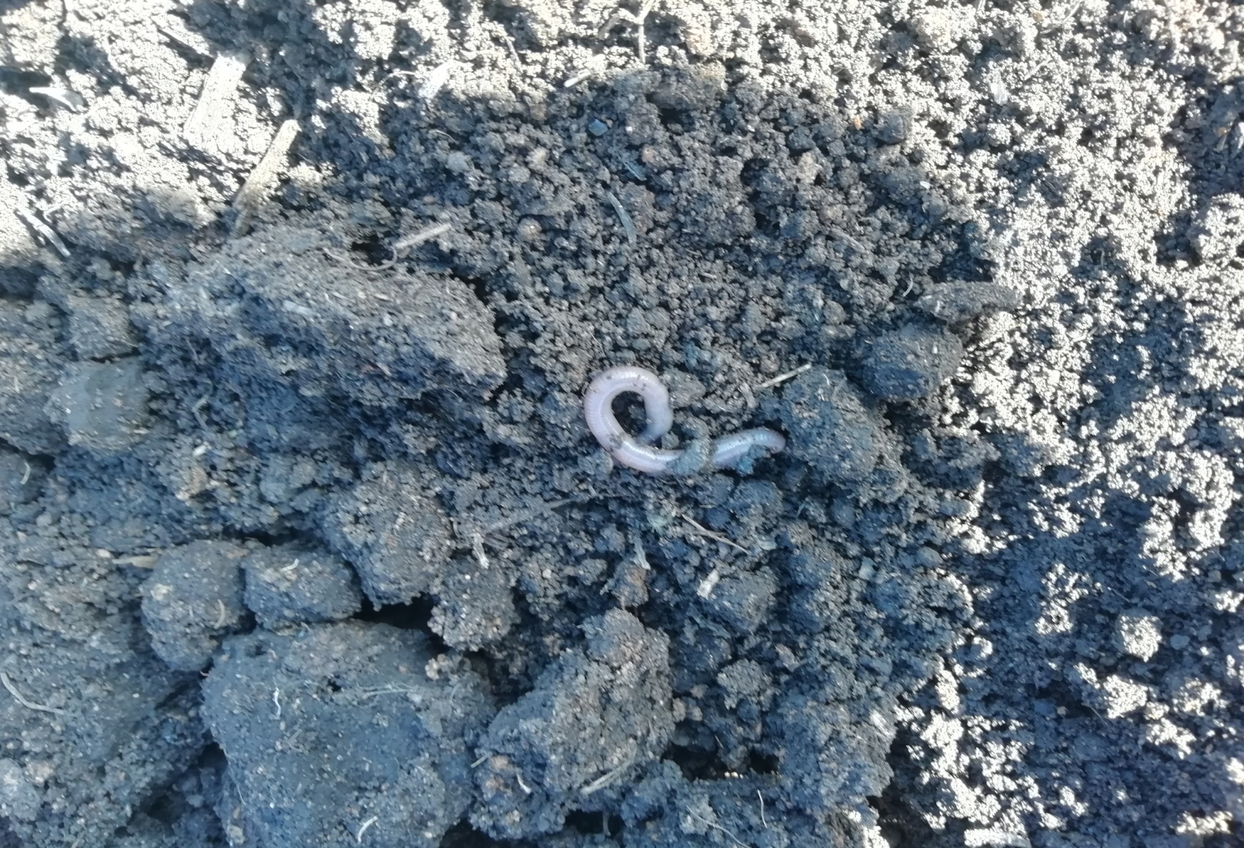

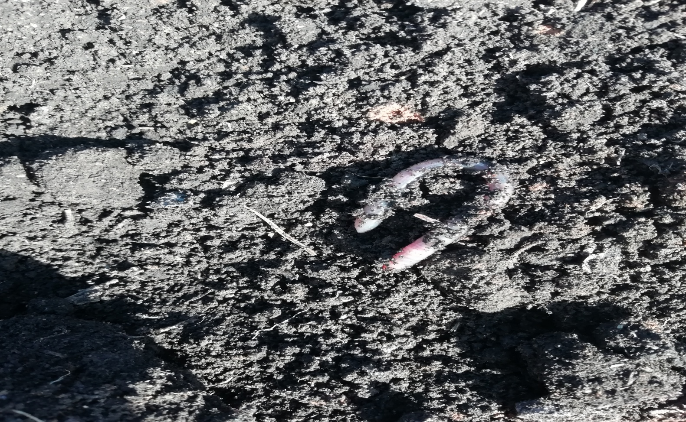
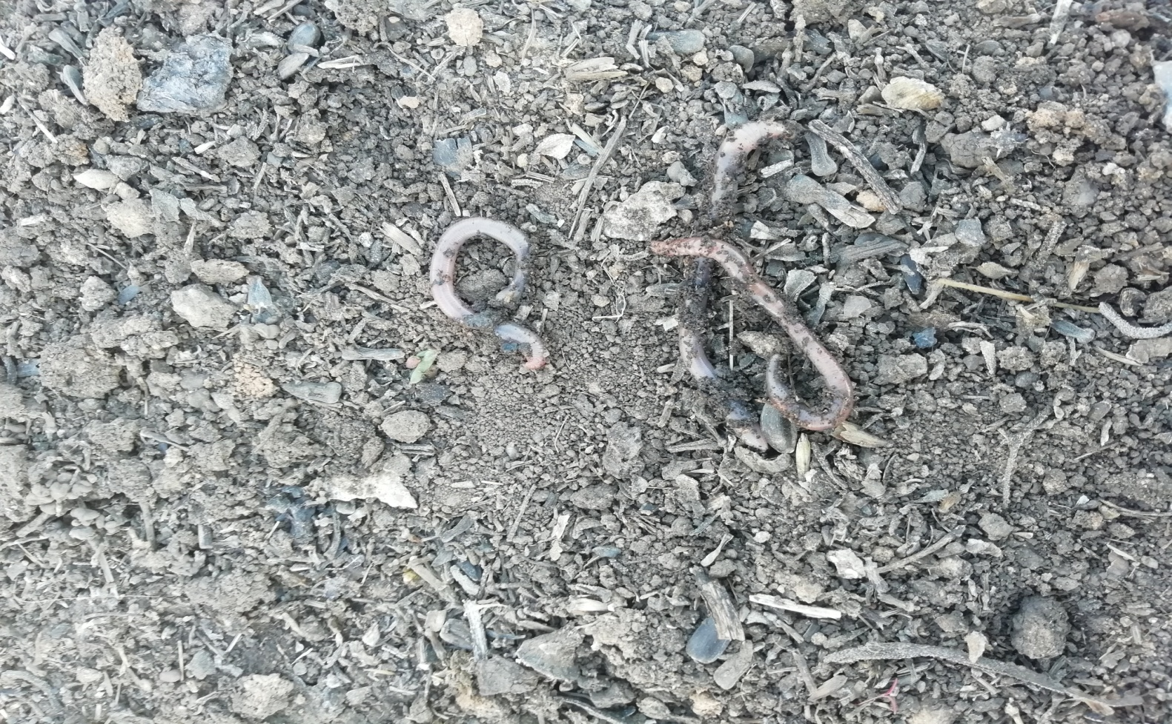
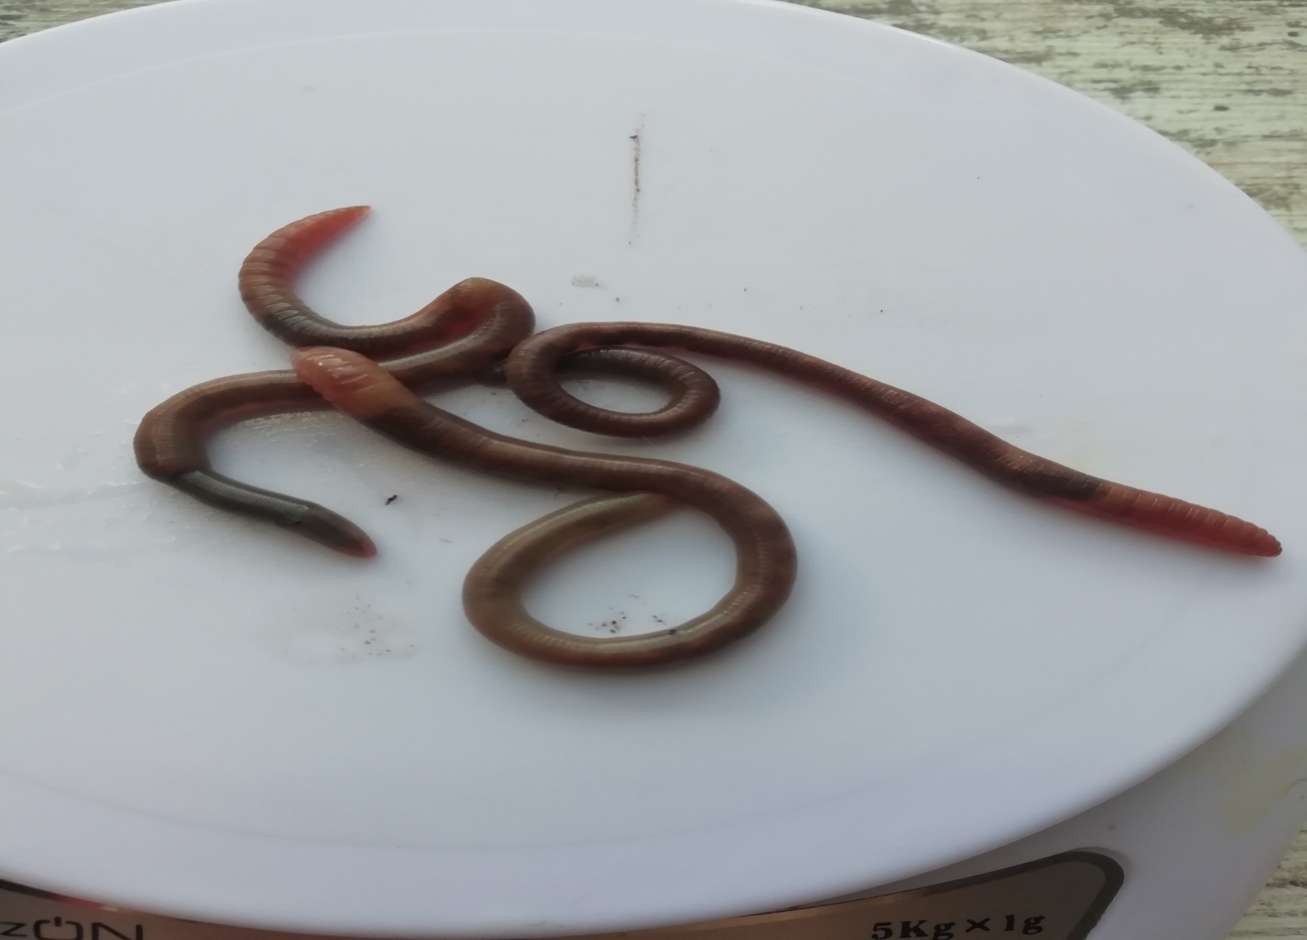
Приложение 2
Дождевые черви около дороги в п. Саракташ
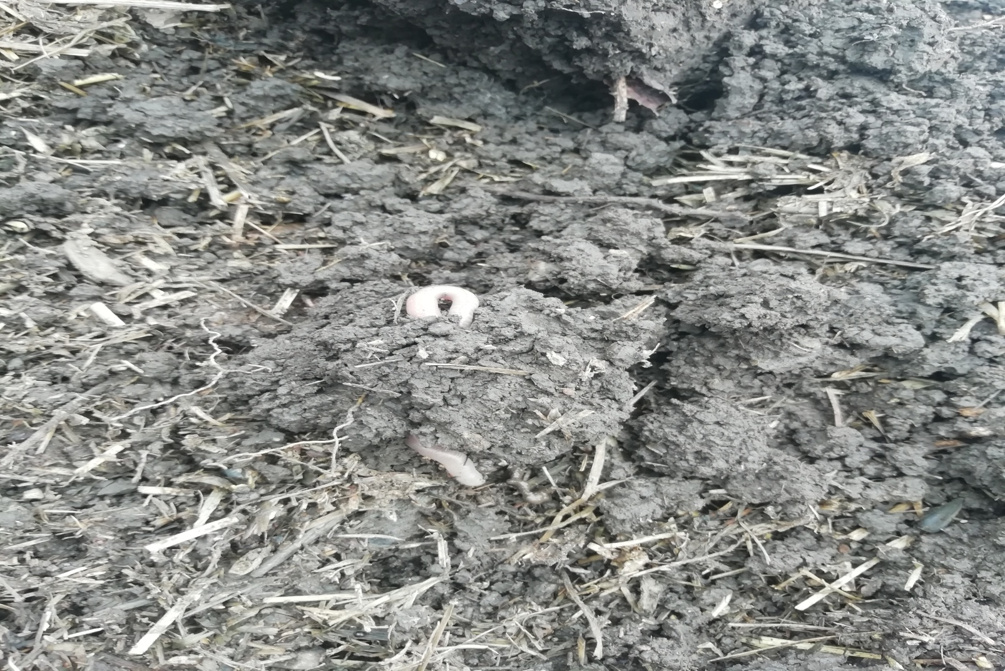

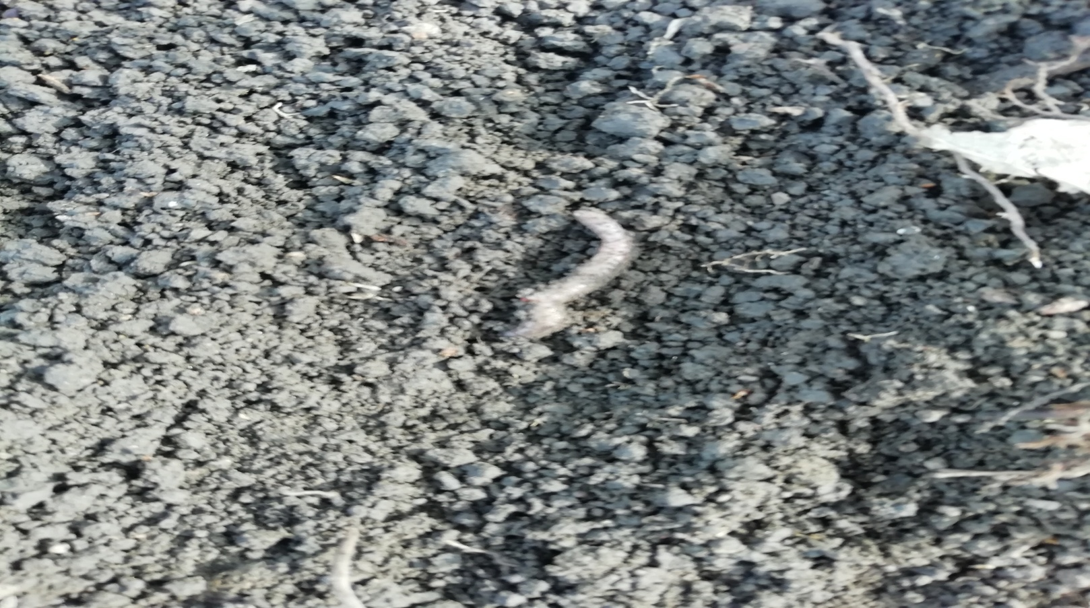

https://fermer.ru/sovet/udobreniya/15252 Дождевые черви и экология. А. Игонин, профессор. Приусадебное Хозяйство №2, 1990 г.
http://earchive.tpu.ru/handle/11683/50701 Оценка анионного состава почвы при влиянии активности земляных червей. Авторы Бабий К. А. Князев С. Ю. 201
earthpapers.net Эколого-фаунистическая характеристика почвенной мезофауны Оренбургской области, Нагуманова Н.Г. 1999г.

